===================================================================================
Nama: ahmad rafli firman rosyadi
Email : ahmadrapli70@gmail.com
No : 081334185032
Link linkedin : https://www.linkedin.com/in/ahmad-rafli-firman-rosyadi-384377145/
===================================================================================

How To Install Pg_bouncher postgres ON Ubuntu

Pgbouncer adalah alat untuk pool koneksi yang memiliki daya ringan dalam pengoperasiannya untuk PostgreSQL yang secara dramatis mengurangi waktu pemrosesan dan sumber daya untuk memelihara banyak koneksi klien ke satu atau lebih database. Pgbouncer mendukung tiga jenis penyatuan saat memutar koneksi:

- Session Pooling / Pengumpulan sesi: Koneksi server ditetapkan ke aplikasi klien selama masa pakai koneksi. PgBouncer melepaskan koneksi server kembali ke pool setelah aplikasi klien terputus. Ini adalah metode default.
- Transaction Pooling / Pengumpulan transaksi: Koneksi server ditetapkan ke aplikasi klien selama durasi transaksi. Ketika PgBouncer mendeteksi penyelesaian transaksi, PgBouncer melepaskan koneksi server kembali ke pool.
- Statement Pooling: Koneksi server ditetapkan ke aplikasi klien untuk setiap pernyataan. Ketika pernyataan selesai, koneksi server dikembalikan ke pool. Transaksi multi-statement tidak diizinkan untuk mode ini.

- Install pg_bouncher http://www.pgbouncer.org/downloads/
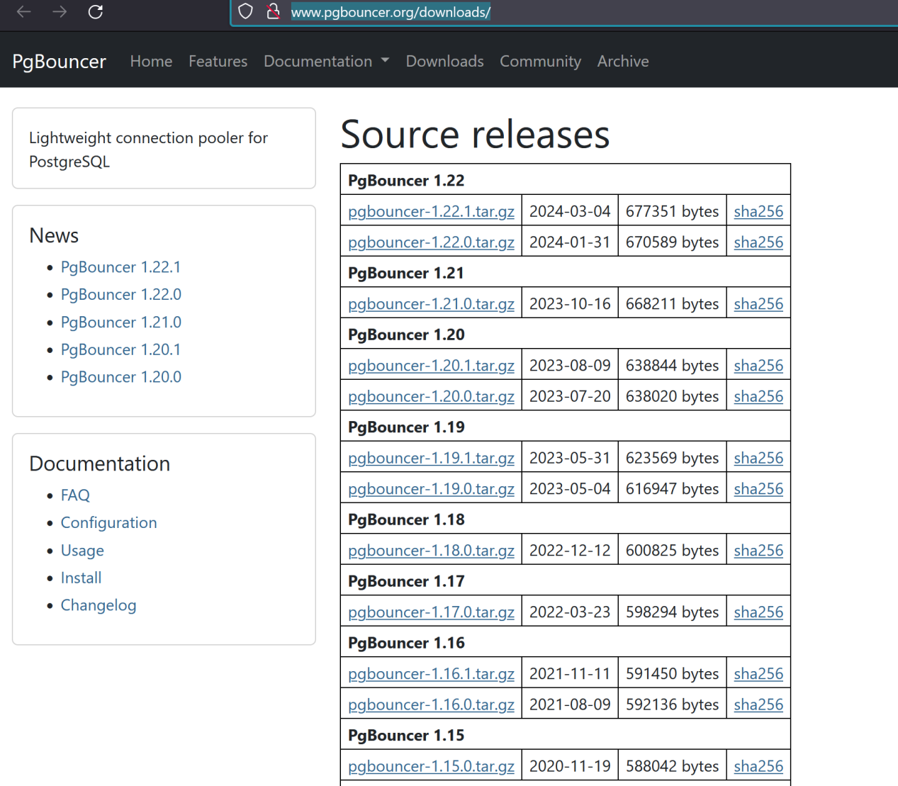

- sudo apt-get install gnupg gcc make
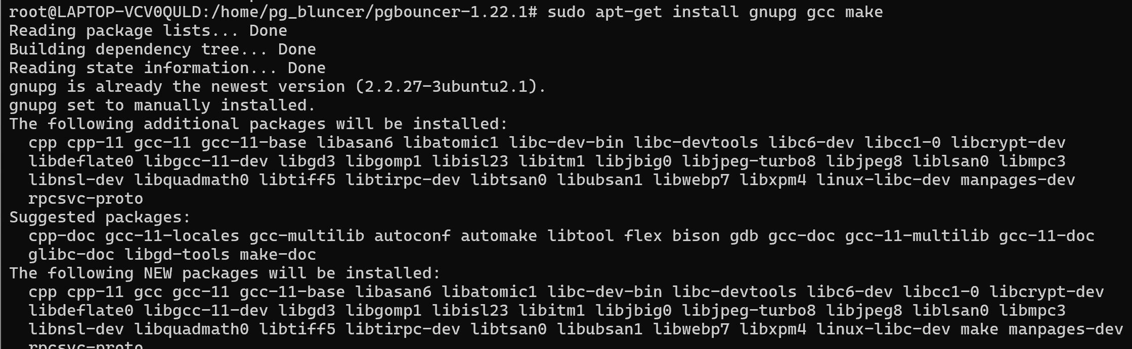
- sudo apt-get install libsybdb5 freetds-dev freetds-common
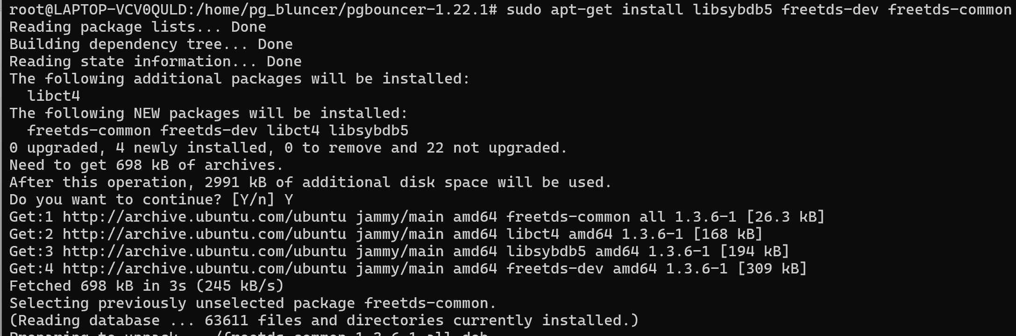
- Extrac file tar -xvf pgbouncer-1.22.1.tar.gz
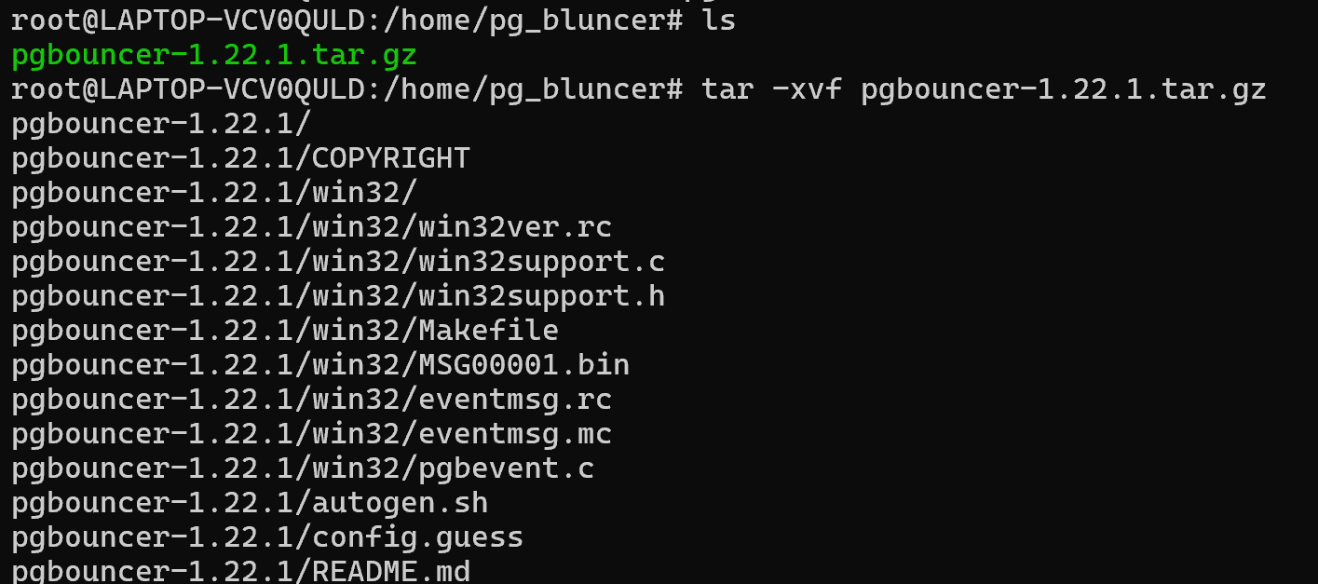
- ./configure --prefix=/usr/local --with-systemd --with-cares
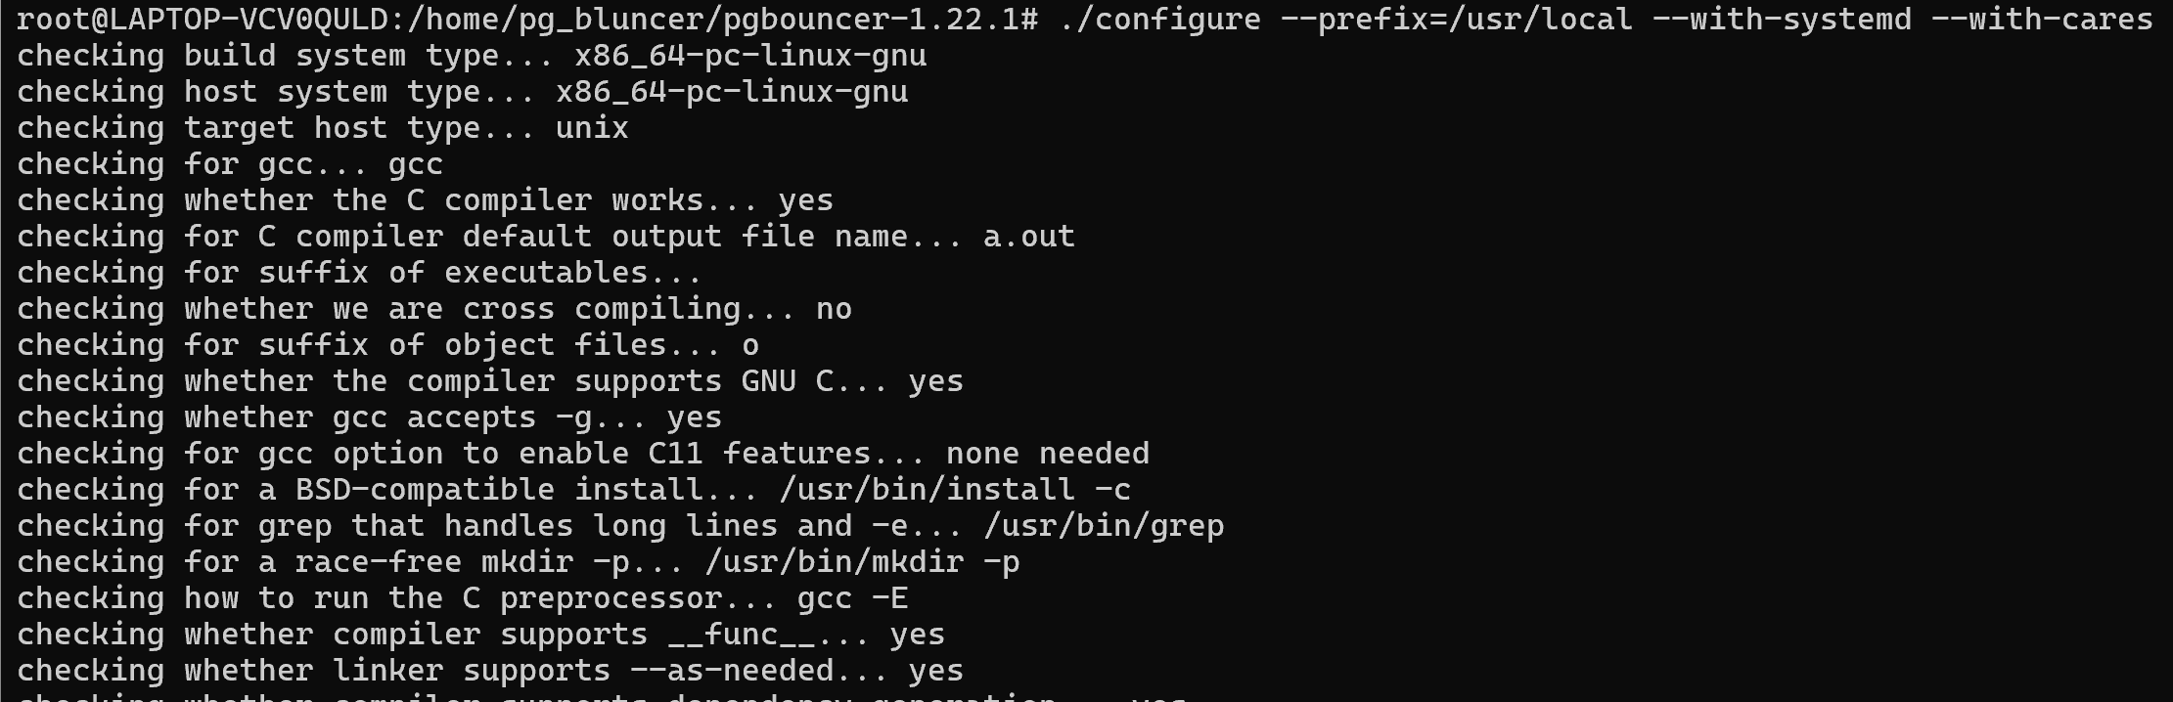

select * from pg_catalog.pg_shadow
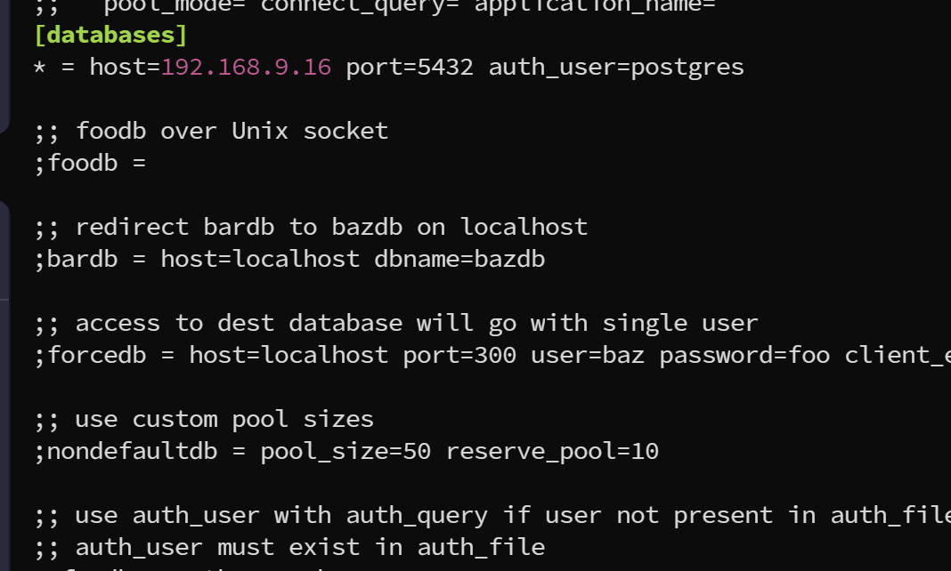
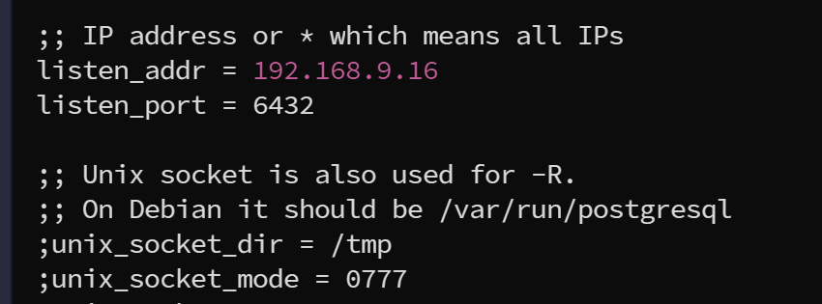
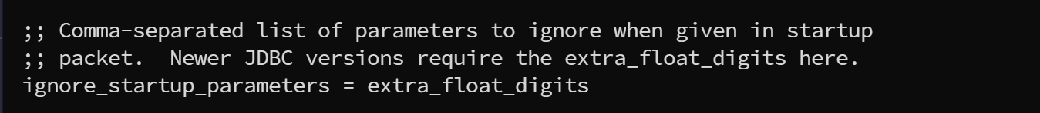
lsb_release -a

[Unit]
Description=connection pooler for PostgreSQL
Documentation=man:pgbouncer(1)
Documentation=https://www.pgbouncer.org/
After=network-online.target
Wants=network-online.target
#Requires=pgbouncer.socket

[Service]
Type=notify
User=postgres
ExecStart=/usr/bin/pgbouncer /etc/pgbouncer/pgbouncer.ini
ExecReload=/bin/kill -HUP $MAINPID
KillSignal=SIGINT
#LimitNOFILE=1024

[Install]
WantedBy=multi-user.target

